МУНИЦИПАЛЬНОЕ БЮДЖЕТНОЕ ДОШКОЛЬНОЕ ОБРАЗОВАТЕЛЬНОЕ

УЧРЕЖДЕНИЕ ДЕТСКИЙ САД «УЛЫБКА» Г.ВОЛГОДОНСК

Акция «Внимание, дети!»

в группе раннего возраста (2-3 лет) общеразвивающей направленности № 10

|  |  |
| --- | --- |
|  | Составила:  Воспитатель: Митрофанова Н.А |

Волгодонск 2022 г

О проведении акции «Внимание, дети!»

1.Обновление уголка БДД с выставкой тематической литературы по ПДД

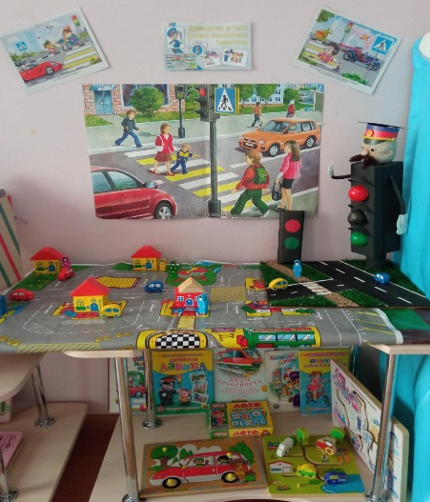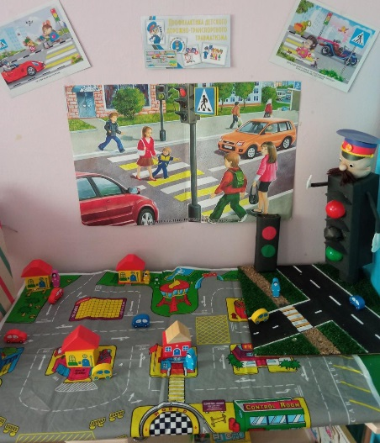

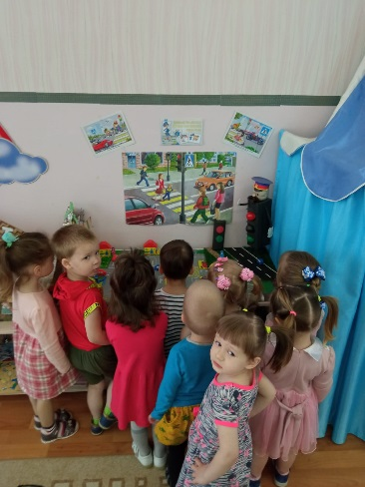

2.Проведение с воспитанниками инструктажа по технике безопасности, беседа по ПДД. Формирование у детей раннего возраста основ безопасного поведения на улицах и дорогах города, через ознакомление c разновидностями транспорта.

3. Игра с командой ЮПИД

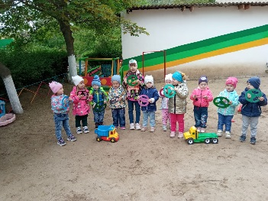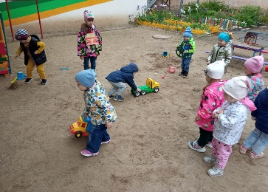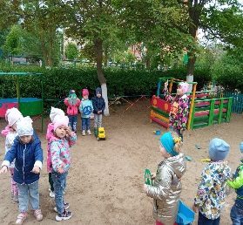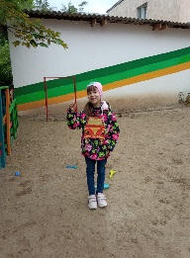

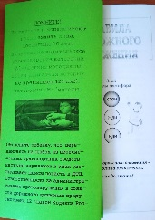

4.Организована информационно-разъяснительная работа с родителями (законными представителями) «Памятка для родителей»

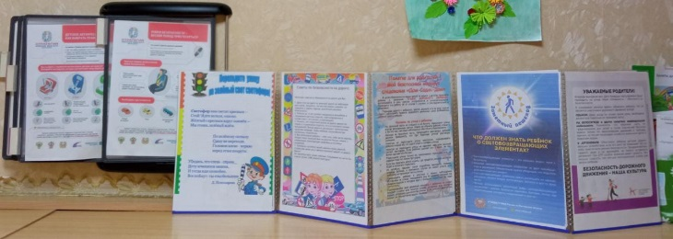5.Информация по профилактике детского дорожно-транспортного травматизма.

Памятка по ПДД для родителей.

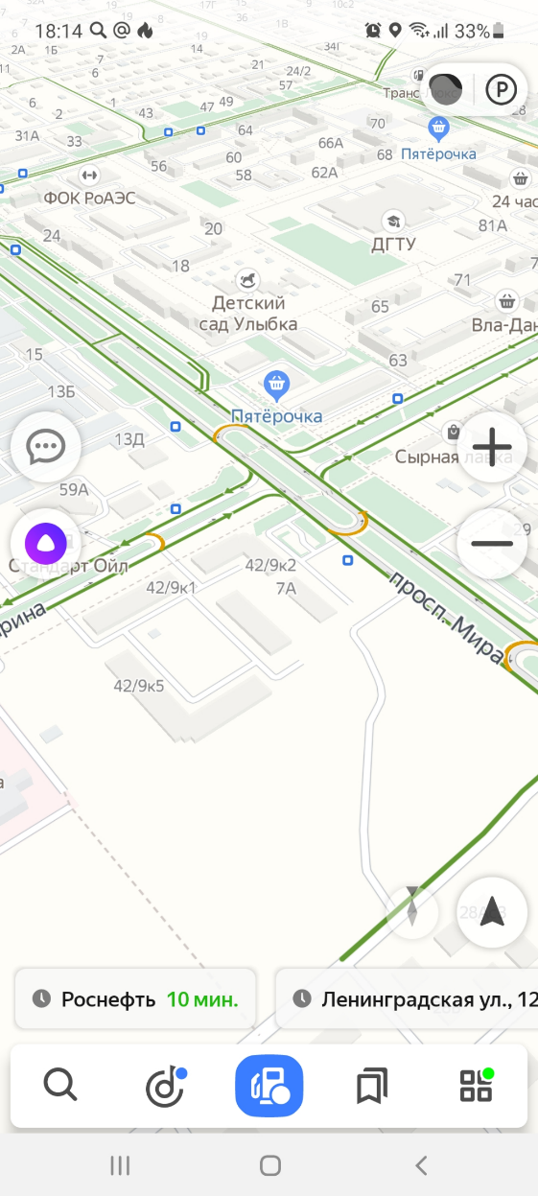

6.Схемы безопасных маршрутов движения

детей «дом-детский сад-дом» для воспитанников с

привлечением родителей (законных представителей)

7.Размещение в родительских чатах, мессенджера «WhatsApp», информацию о проведении акции, памятки и видеообращения.